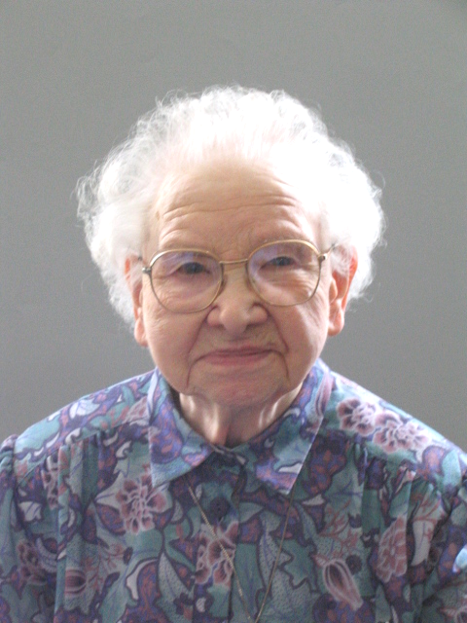
Zaterdagmorgen 18 februari 2012, is zuster Fulgentia Leferink in Mariënburg, Bussum in alle rust overleden.
Zr. Fulgentia was heel lang op bed, ze bleek toch nog sterk te zijn. Enige zusters van de communiteit en een verzorgende waren die ochtend bij haar.
Zr. Fulgentia gaf aan dat ze wat pijn had. Samen hebben de zusters bij haar gebeden.
In memoriam Tijdens het bidden heeft zr. Fulgentia haar
Zr. Fulgentia Leferink leven teruggegeven aan haar Schepper.
Zr. Fulgentia is 100 jaar geworden.

Zr. Fulgentia, Gesina Johanna Leferink, werd geboren te Tubbergen, 30 maart 1911. Februari 1930 is ze ingetreden en augustus 1932 heeft ze haar eerste geloften afgelegd als zuster van Onze Lieve Vrouw.
Dit jaar zou ze haar 80 jarig professiefeest gevierd hebben.
In haar actieve jaren heeft zr. Fulgentia naailes gegeven aan de modevakschool in diverse plaatsen. Vanuit Leeuwarden is ze in 1990 naar Ootmarsum gegaan. Sinds 2007 woonde ze in Bussum.
Zr. Fulgentia was een lieve vrouw, ze zei niet veel, maar ze wàs er. Ze hield van de mensen en van het leven. “Ik knap wel weer op,” zei ze niet zo lang geleden.
Voor haar hoefde de dood nog niet te komen.
Zr. Fulgentia was diepgelovig en vol vertrouwen. “Heer, mijn God, ik ben zeker van U,” past geheel in haar leven. In blijdschap en dankbaarheid heeft ze geleefd. Van haar blijft bij ons de herinnering aan een zuster die in haar lange leven heeft laten zien hoe goed God is.

We zijn dankbaar voor haar leven met ons en voor al het goede dat ze gedaan heeft in de congregatie, voor familie en voor zoveel andere mensen.
In die geest van dankbaarheid is er een avondwake voor haar geweest.
Donderdag 23 februari hebben we tijdens een Eucharistieviering afscheid van haar genomen. Daarna hebben we haar begeleid naar haar laatste rustplaats op het kerkhof in Bussum.

